Заявка на участие во

II МЕЖДУНАРОДНОМ ФЕСТИВАЛЕ ИСКУССТВ

«ДОРОГА ОДИССЕЯ»
город Террачина, регион Лацио, Италия октябрь 2016 года
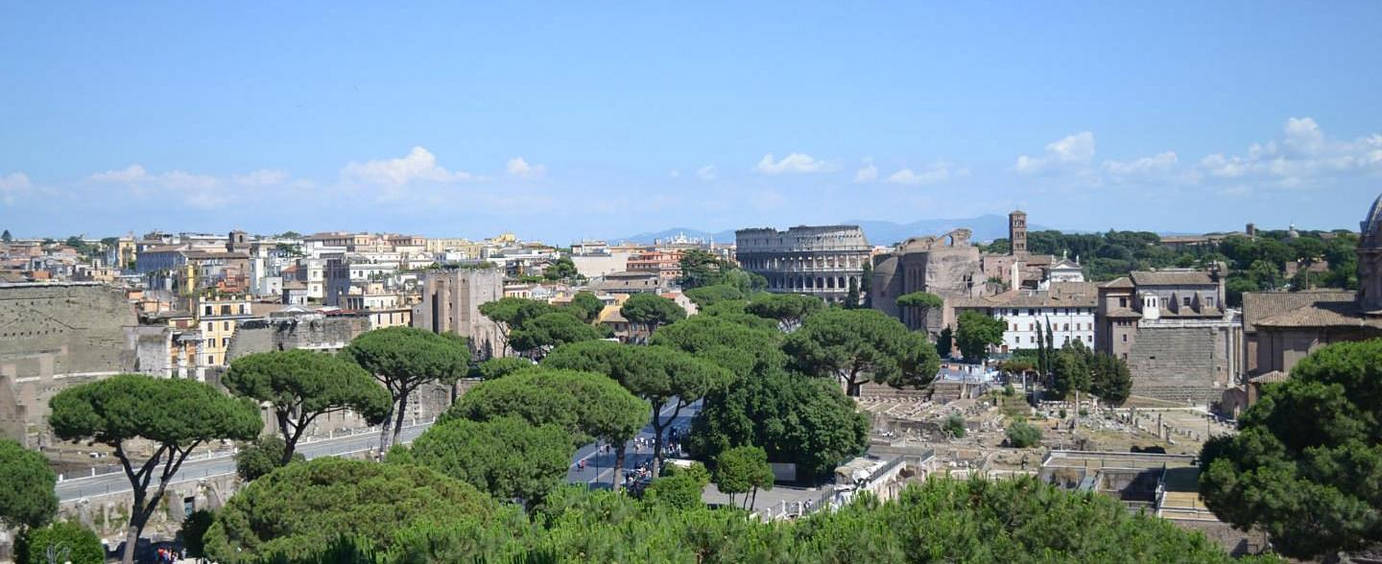
Страна
Регион
Город
Название коллектива
Название учреждения, в котором работает коллектив
Жанр
Количество участников форума
Ф. И. О. руководителя коллектива
Звание руководителя коллектива

Адрес с индексом, телефон, факс, e-mail (эл. почта), адрес страницы в интернет (если есть)

Программа выступления, длительность номеров,  в желаемой последовательности |  | 1.  2.  3.

Заявка для каждого отдельного танца
1. Название танца: ____________
_____________________________________________________________________________
2. Название коллектива: _________________
_____________________________________________________________________________
3. Номинация, в которой он заявлен (точное описание стилевого направления) ____
_____________________________________________________________________________
4. Композитор:
_____________________________________________________________________________
5. Хореограф:
_____________________________________________________________________________
6. Список всех участвующих в этом танце (с датой рождения)______________________
_____________________________________________________________________________
_____________________________________________________________________________
_____________________________________________________________________________
Список участников
II МЕЖДУНАРОДНОГО ФЕСТИВАЛЯ ИСКУССТВ

«ДОРОГА ОДИССЕЯ»
Название коллектива:_________________________________________________________
Ф. И. О. руководителя:________________________________________________________
Адрес:_______________________________________________________________________
_____________________________________________________________________________
_____________________________________________________________________________
№ | Фамилия, имя, отчество | Дата рождения | № паспорта
РЕЗЕРВ (Допускается замена основных участников)

№ | Фамилия, имя, отчество | Дата рождения | № паспорта

Подробный список документов для оформления визы высылается после получения заявки!

